Newsflash Nr. 1
Oktober 2016

Einleitung
Die europäische Chemieindustrie erfährt gegenwärtig eine starke Konkurrenz aus den USA, Asien und dem Fernen Osten. Hohe Kosten, einzuhaltende Regulierungen sowie Unternehmensumstrukturierungen bedrohen die traditionelle Herstellung und bestehende Beschäftigung in Europa.
Wir glauben an eine Welt, in der Innovationen des Chemiesektors Lösungen für gesellschaftliche Herausforderungen, wie dem Klimawandel, alternde Bevölkerung, für die Energiewende und Knappheit natürlicher Ressourcen bieten.
In dieser Welt sind Chemieunternehmen innovativ und entwickeln in Zusammenarbeit mit Unternehmen der Wertschöpfungskette neue Produkte und Verfahren und können damit den Zugang zu neuen Märkten und nachhaltige Arbeitsplätze in Europa sichern.
Das S3Chem-Projekt stellt sicher, dass regionale öffentliche Förderung den Unternehmen und Forschungsinstituten zur Implementierung von Innovations- und R&E-Projekten zur Verfügung stehen.
Aus diesem Grund arbeiten Chemieregionen zusammen, um gemeinsam bessere Politikmaßnahmen für die Innovationsförderung im Chemiesektor zu entwickeln.
Verfügbare Fördermittel für die Innovationsförderung
Die Regionalen Innovationsstrategien (RIS) in den Partnerregionen haben bis 2020 erhebliche Beträge finanzieller Mittel zugewiesen: das operationelle Programm des EFRE Ziel 1b bildet hierzu die Rahmenstruktur. Verschiedene Förderinstrumente für die Förderung von Innovationen, wie die Zusammenarbeit in der Forschung und Entwicklung, Patentunterstützung etc. stehen zur Verfügung. Chemiebezogene Innovationen spielen eine wichtige Rolle und Unternehmen sowie Forschungs-einrichtungen können auf einen Teil dieser Finanzierung zugreifen.
Analyse zur Implementierung der Regionalen Innovationsstrategien in den Chemieregionen
Die Projektpartner stellten die Analyse zur Implementierung der Regionalen Innovationsstrategien mit Fokus auf chemiebezogene Themen fertig. Der Bericht beinhaltet zum einen eine Beschreibung der Partnerregionen und den regionalen Chemiesektor. Zum anderen wird eine Zusammenfassung der RIS mit besonderem Augenmerk auf die Innovationsprioritäten für die chemiebezogenen Themen, einschließlich BioEconomy, gegeben. Darüberhinaus beschreiben die teilnehmenden Partnerregionen den allgemeinen Förderrahmen des Europäischen Fonds für regionale Entwicklung (EFRE) jeder Region.
Ein eigenes Kapitel im Bericht ist der Governance der RIS, den etablierten Strukturen und Netzwerken sowie den relevanten Stakeholdern aus Industrie und Wissenschaft im Chemiesektor in den einzelnen Partnerregionen gewidmet. Die Analyse schließt mit einer Zusammenfassung potenzieller Herausforderungen im Hinblick auf die Implementierung der RIS in den folgenden Jahren ab. In einigen Regionen wird es aufgrund des späten Projektstarts zu verzögerten Budgetausgaben kommen, die im Nachhinein ausgeglichen werden müssen.
Die Partner sind sehr an der Entwicklung von Technologie-Roadmaps interessiert, um vielversprechende Innovationsthemen für die Förderprojekte zu identifizieren. Eine effiziente Implementierung von Innovationsförderung ist sehr wichtig. Insbesondere die Frage, wie den kleinen und mittleren Unternehmen (KMU) der Zugang zu Innovationsunterstützung erleichtert werden kann, ist gemeinsames Interesse der Projektpartner. Außerdem möchten alle Projektpartner das S3Chem-Projekt dazu nutzen, internationale oder bilaterale Kooperationen im Hinblick auf Innovationsthemen zu initiieren.
Download des Analyseberichts: https://www.interregeurope.eu/s3chem/library/
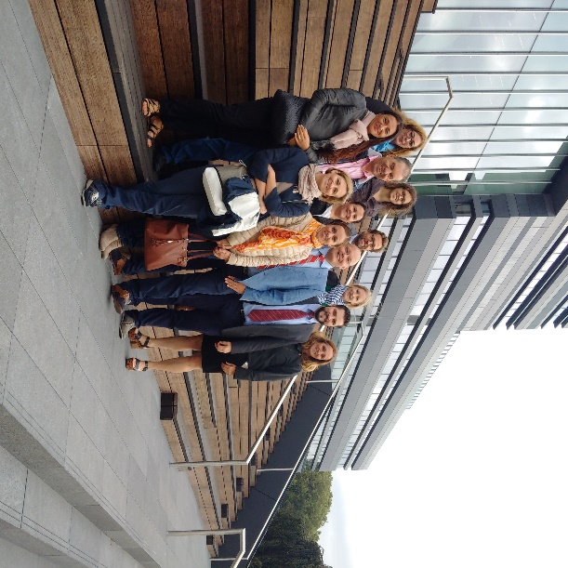
Standortbesichtigung des Brightlands Chemelot Campus in Limburg
Am 28. September 2016 wurde von den Projektpartnern eine Standortbegehung des Brightlands Chemelot Campus organisiert. Die Provinz Limburg investiert zusammen mit großen Chemieunternehmen, wie DSM und der Universität Maastricht, rund 100 Mio. Euro in den Ausbau des Campus. Seit 2015 siedelten sich bereits 90 neue Unternehmen mit 6000 Beschäftigten im Chemiepark an. Der Chemelot Campus allein ist Standort von 74 Unternehmen mit 1.730 Beschäftigten. Bis 2023 sollen hier etwa 2.900 Mitarbeiter beschäftigt sein. Ferner besuchen etwa 660 Studenten den Campus, um hier chemiebezogene Fächer in enger Zusammenarbeit mit lokalen Unternehmen praxisnah zu studieren. Die Projektpartner waren von seiner dynamischen Entwicklung beeindruckt und tauschten sich über Kooperationsmöglichkeiten zwischen Unternehmen und Forschungsinstituten in den Partnerregionen aus.
Mehr Informationen: www.brightlands.com/brightlands-chemelot-campus

Kontakt:
Smart Chemistry Specialisation Strategy
www.interreg-europe.eu/S3Chem

